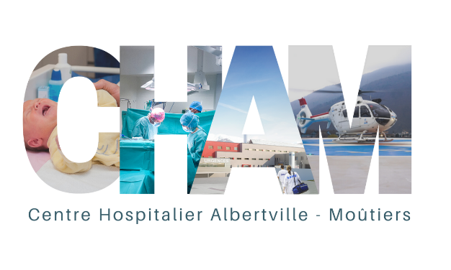
Le CHAM recrute :

Un CADRE SUPERIEUR DE SANTE pour ses pôles chirurgie / femme-enfant

Intégrer le CHAM, c'est :
Bénéficier d'un cadre de vie et d'exercice exceptionnel, au pied des plus grandes stations de ski Intégrer un établissement à taille humaine, proposant une offre diversifiée de spécialités Poursuivre des projets professionnels personnalisés, au sein d'un collectif dynamique
Être accompagné individuellement dans ses démarches d'installation sur le territoire

Encadrement Supérieur :
- 7 cadres
- 150 agents
- 6 salles de bloc + endoscopie, prétraitement, Anesthésie,
- Chirurgie 28 lits, Ambulatoire 9 lits, Soins continus 6 lits+ dépôt de sang,
- Consultations externes
- Pédiatrie 8 lits, Maternité 26 lits.
- Service médico-chirurgical en saison d’hiver 27 lits et adaptation capacitaire en pédiatrie et Soins continus.

Conditions de recrutement : CDD, CDI, Mutation

Pour parler projet et candidater :

Natacha ROY Directrice des Soins 04 79 89 56 51
n.roy@cham-savoie.fr

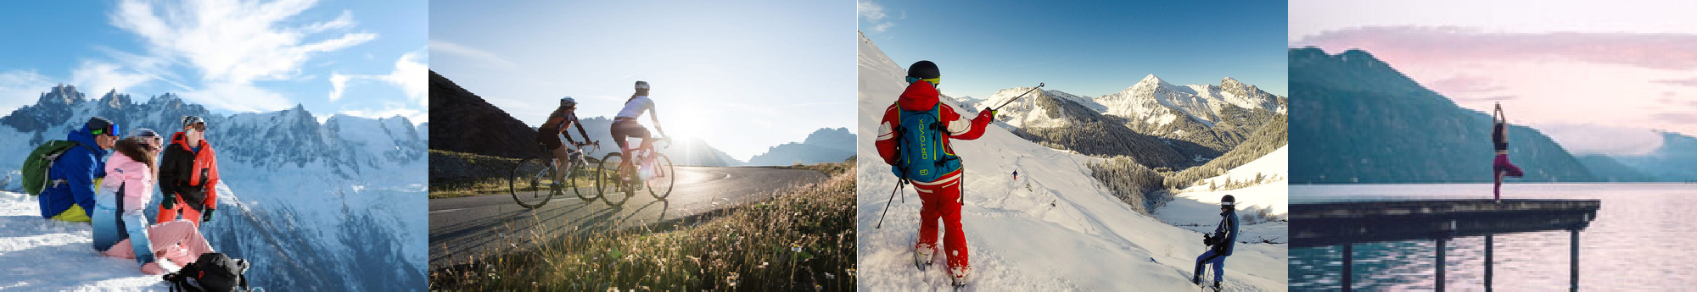
Tarentaise Beaufortain Val d'Arly Lac d'Annecy

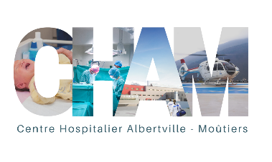
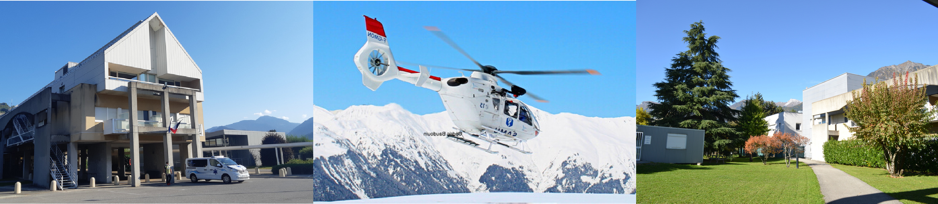

Le CHAM en chiffres :
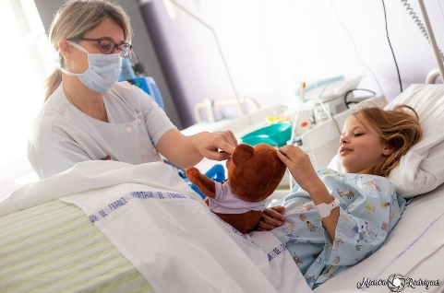
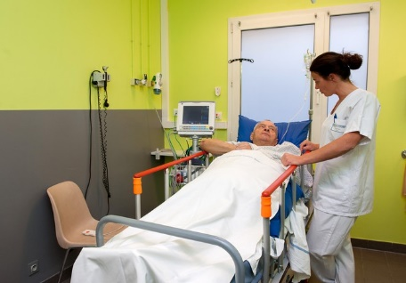
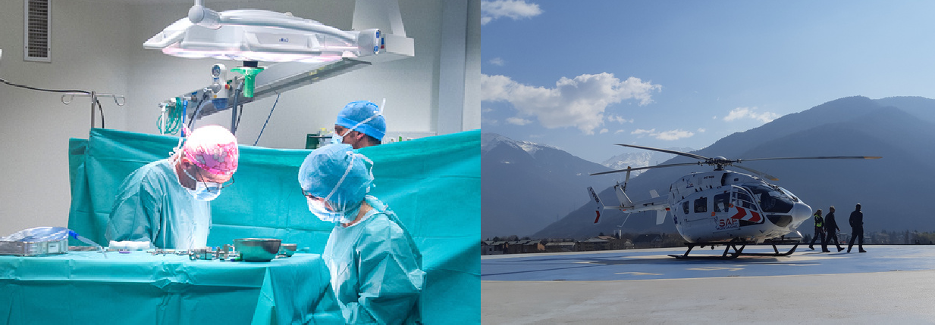
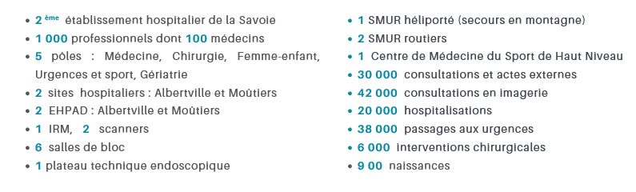

Cadre de vie :

Une situation privilégiée
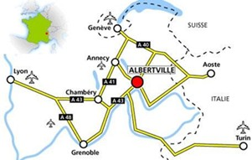
Au pied du domaine skiable des 3 Vallées, gare TGV sur place, à 1h30 des aéroports internationaux de Lyon et Genève, en proximité d’Annecy, de Grenoble et de Chambéry.

Une vie locale dynamique
Activités touristiques et de loisirs : la Savoie est un territoire recherché pour ses paysages et ses nombreuses activités proposées en toutes saisons (Ski, alpinisme, activités nautiques, lacs d'Annecy et du Bourget, thermalisme, etc).
Enfance et scolarité : Crèches, écoles maternelles et primaires, collèges et lycées
Équipements sportifs : Halle et parcs olympiques, patinoire, piscine, mur d’escalade, nombreux gymnases et associations sportives, nombreuses pistes cyclables, Centre national du ski et du snowboard
Équipements culturels : 1 cinéma, 1 théâtre, 1 salle de spectacle, musées, médiathèque, etc.

